Research and application of composite stochastic resonance in enhancement detection（复合随机共振在增强检测中的研究和应用）

信号检测、图像增强

1.Woods-Saxon势

V(x) =

其中V0为势垒高度，R为势垒半径，a为势垒宽度

2.将Woods - Saxon模型与改进的分段双稳模型相结合，提出了一种新的复合随机共振模型(NCSR)。该模型保留了WS模型独立参数的特性，改进的分段模型没有输出饱和，新模型中所有参数都没有耦合特性。

3.Jiao S, Lei S, Jiang W. A Novel Type of Stochastic Resonance Potential Well Model and Its Application[J]. IEEE Access, 2019, 7: 160191-160202.

Jiao提出的一种改进的分段SR，该方法具有更宽的势井和更低的壁陡，保证了颗粒在运移过程中有足够的能量继续向上移动。

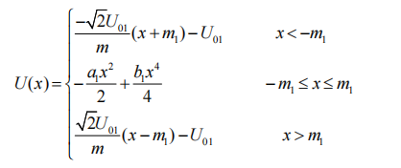

进一步改进，式中a,b为系统参数，*m= $\sqrt{a/b}$, $U_{0}=a^{2}/4b$, $A_{p}=k×A_{c}$, $0≤k≤1$, $A_{c}$* 为系统的输入阈值

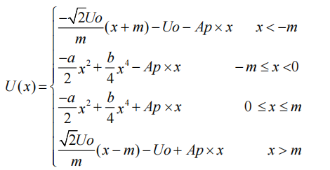

本文中的改进分段模型

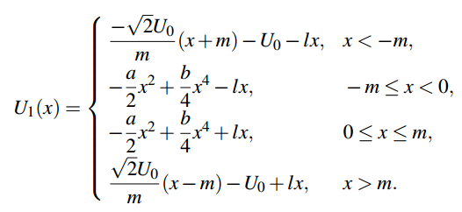

本文提出的模型NCSR

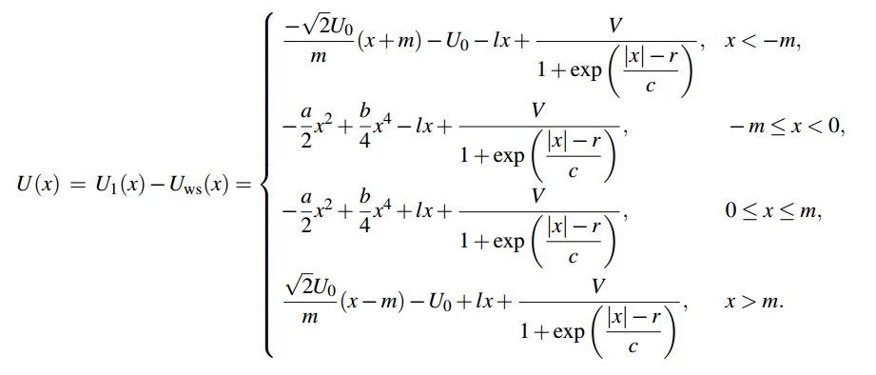

4.Runge–Kutta（龙格-库塔）算法

针对复合多稳随机共振的系统输出，采用数值求解的算法处理，因为非线性系统的输出仅用近似解来表示不太准确，直接进行求解又太过复杂，因此可把上述微分方程转化为差分方程来求解，本文采用经典四阶龙格-库塔算法用于求解复合多稳随机共振系统的输出。龙格-库塔算法是针对于非线性的常微分方程求解的一类重要的隐式/显式迭代法。该方法主要通过在设定的积分区间插值，然后不断优化斜率，最后得到更新结果。

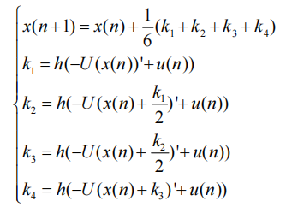

5.应用群智能优化算法实现系统参数的自适应调节，以期达到最优的随机共振效果，包括粒子群优化算法、头脑风暴优化算法和鲸鱼算法等等。本文选用的是头脑风暴算法(BSO)。

Gaussian bistable cascade double feedback stochastic resonanceweak signal enhancement detection

1.多系统协同SR系统：并联SR、级联SR和耦合SR。

并联SR：并不强调单个SR系统，而是突出整个系统的集体效应，一定程度上提高了系统的输出信噪比，增强了单个系统的容错性，但并不考虑横向子系统的相互作用。

耦合SR：通过引入耦合系数增强了系统之间的协同作用，一定程度上增强了系统之间的连通性，提高了系统的输出。但与并联SR系统一样，忽略了纵向多级分系统对输入信号的重复处理能力，仍有一定程度的进一步改进空间。

级联SR:将前一系统的输出作为下一系统的输入，在多级系统中通过对输入信号的重复处理进一步削弱噪声，从而实现对弱信号特征的增强提取。然而，随着级联系统数量的增加，系统输出信号中的低频信号被反复增强，特征频率的增强效果往往不是很理想